EUROSTOXX 50
Week
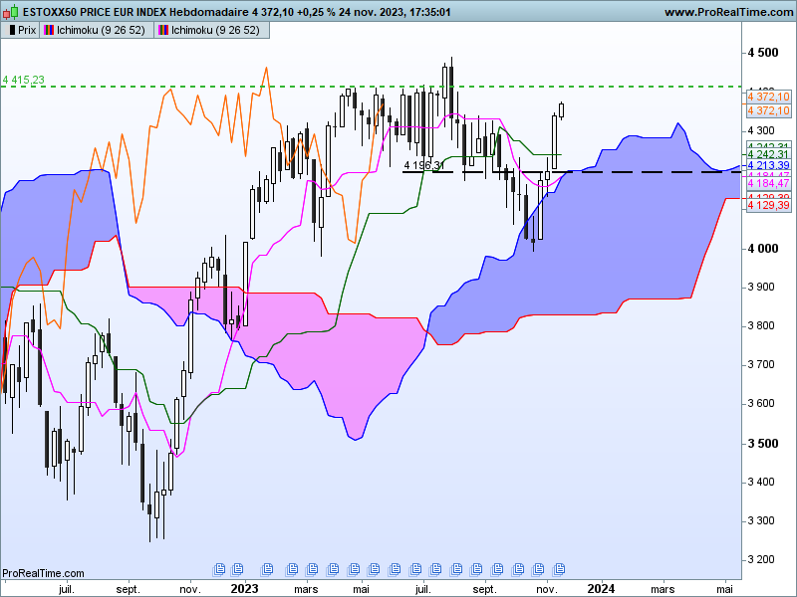

Sur les quatre dernières semaines, le marché a calé puis est reparti. C’est le message traduit par l’alternance entre long chandelier blanc suivi d’une chandelle de même couleur mais plus petite.
En me basant toujours sur l’analyse mensuelle, je reste négatif quant à l’évolution de l’indice.
Pourquoi ? parce que Les hausses de prix représentent des couvertures de positions shorts et plus la hausse s’étend plus les acheteurs se retrouvent dans une situation délicate et intenable en cas de retournement.
Cela signifie que les couvertures de positions peuvent encore se prolonger mais qu’à l’approche du sommet, la prudence dominera les échanges. Cela signifie aussi qu’en cas des séances baissières, le flot des vendeurs devrait grossir rapidement.

DAY
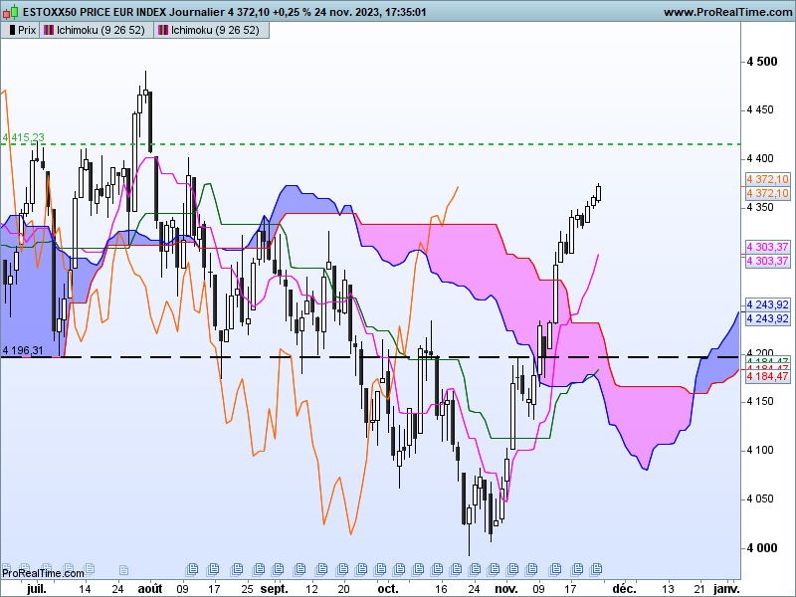

Avec une succession de petits chandeliers, le court terme montre l’absence de conviction forte au sein des échanges.
Pour autant, prix et LS sont revenus au-dessus de leur nuage respectif. Ils placent l’analyse en nuage dans un environnement positif. Le plat de LS de 4333 servira de support au cours de la semaine.
Attention à l’écart un peu trop important entre les prix et la TS. Cet écart résulte d’un marché sur acheté qui à terme à de grandes chances de corriger. Dans ce contexte si l’analyse hebdomadaire est juste, cette correction devrait augmenter l’inquiétude des derniers acheteurs et inciter aux ventes.

CONCLUSION : Marché sur acheté dans un contexte où les acheteurs manquent de conviction. Une baisse est alors envisagée mais elle restera corrective tant que 4333 ne sera pas enfoncé.

ATTAL JEAN-LUC

TS (mauve) = plus haut + plus bas sur les 9 dernières périodes
2

KS (vert) = plus haut + plus bas sur les 26 dernières périodes
2
LS (orange) = clôture décalée de 26 périodes en arrière

SSA (bordure du nuage) = TS + KS projetée 26 périodes en avant
2

SSB (bordure opposée du nuage) = plus haut + plus bas sur les 52 dernières
2

périodes, projetées 26 périodes en avant

Unités de temps :

W: weekly

D: daily

H4: base 4 heures

H1 : base horaire

30M : base 30 minutes

